新北市政府104年度志工基礎訓練簡章

一、主辦單位：新北市政府
二、承辦單位：新北市志願服務推廣中心(社團法人中華民國天元慈善功德會 承辦)
三、訓練時間：104年9月21、22日(週一及週二)
四、訓練地點：新北市立圖書館三重分館2樓演講廳
(地址：新北市三重區自強路1段158號)
五、報名時間：即日起開放網路報名，至9月14日或額滿即截止。本訓練以新北市政府及其所屬之志願服務運用單位未領冊志工為優先，共350人。
(如人數未額滿，將於9月8日開放予新北市各民間備案志願服務團隊未領冊志工)。
六、報名方式：一律採團體報名，不受理個人報名，每運用單位限10位。
請至新北市志願服務推廣中心網站http://vtc.org.tw主選單→網路報名，登入單位帳號、密碼後，填寫報名資料(姓名、性別、手機)送出後，請來電確認，始完成報名。(如運用單位不知帳號、密碼請來電查詢，電話2981-9090)
七、注意事項：
1.為響應環保，請參加人員自備環保杯。
2.礙於圖書館場地限制，本訓練不提供午餐，敬請自理。
3.建議多使用大眾交通工具前往。
4.參加人員若缺課達30分鐘以上者，恕不核發結訓證書及研習條。
5.為保障參與學員權益及珍惜資源，若因故無法出席者務必於截止報名前上網取消或於活動前3日來電告知。
※課程表
9/21(一)  第一天 | 講題/講師 | 9/22(二)  第二天 | 講題/講師
09：00  09：30 | 報到 | 09：00  09：30 | 報到
09：30  11：30 | 志願服務發展趨勢  講師/新北市政府社會局社區發展與婦女福利科 鄭明學 股長 | 09：30  11：30 | 志願服務倫理  講師/新北市志願服務推廣中心 李芝穎 社工組長
11：45  13：00 | 午餐＆休息 | 11：45  13：00 | 午餐＆休息
13：00  15：00 | 志願服務法規之認識  講師/中華民國志願服務協會  劉香梅 秘書長 | 13：00  15：00 | 志願服務的內涵  講師/社團法人中華民國天元慈善功德會 杜燕玲 秘書長
15：00  17：00 | 自我了解及自我肯定  講師/財團法人青年和平團  陳忠寅 副執行長 | 15：00  17：00 | 志願服務經驗分享  講師/臺灣師範大學社會工作學研究所 溫信學兼任助理教授
17：00 | 賦歸 | 17：00 | 賦歸
※聯絡人：曾治文 社工員 電話：02-2981-9090 傳真：02-2981-9055
新北市立圖書館三重分館交通資訊 (地址：新北市三重區自強路一段158號)
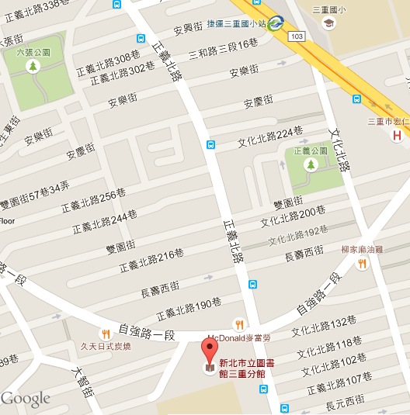

捷運：
【蘆洲線】-三重國小站，步行約10分鐘
公車：
【長壽西街口】-39、62、221、232、264、306、704、857、926、藍1

